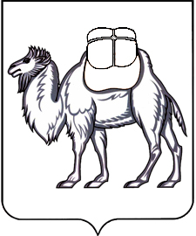

ТЕРРИТОРИАЛЬНАЯ ИЗБИРАТЕЛЬНАЯ КОМИССИЯ
Г. УСТЬ-КАТАВА

РЕШЕНИЕ

22 июня 2021 года |  | № | 12/27-5

О назначении дополнительных выборов депутата Собрания депутатов Усть-Катавского городского округа Челябинской области по одномандатному избирательному округу № 2

На основании решения Собрания депутатов Усть-Катавского городского округа Челябинской области от 28 декабря 2020 года № 174 «О снятии полномочий депутата Собрания депутатов Усть-Катавского городского округа шестого созыва», в соответствии с пунктом 8 статьи 71 Федерального закона №67-ФЗ «Об основных гарантиях избирательных прав и права на участие в референдуме граждан Российской Федерации», пунктом 7 статьи 52 Закона Челябинской области от 29.06.2006 36-ЗО «О муниципальных выборах в Челябинской области» территориальная избирательная комиссия г. Усть-Катава РЕШАЕТ:
1. Назначить дополнительные выборы депутата Собрания депутатов Усть-Катавского городского округа Челябинской области по одномандатному избирательному округу № 2 на 19 сентября 2021 года.
2. Опубликовать настоящее решение в газете «Усть-Катавская неделя»

Председатель комиссии | Д.В. Мельникова
Секретарь комиссии | С.О. Дыдыкина

